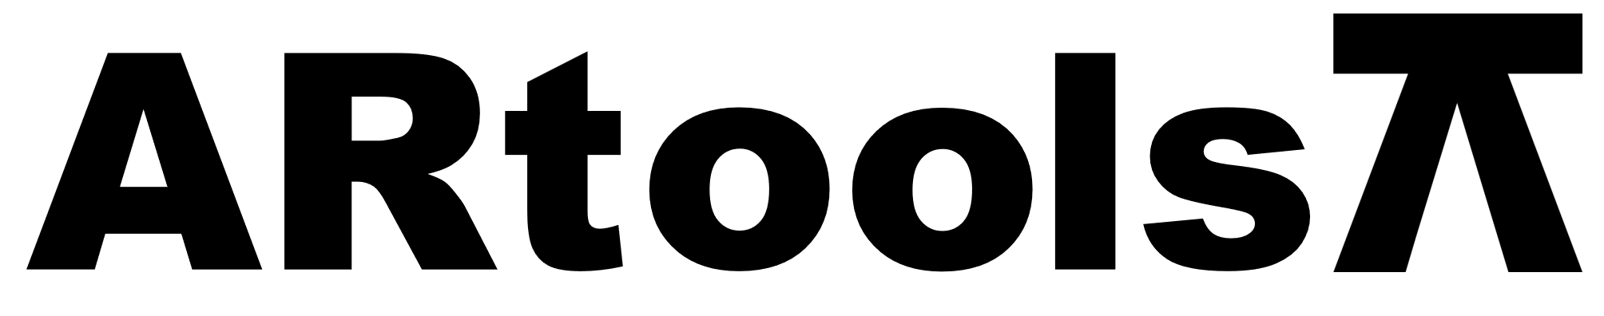 **Technical sheet** artools.com

LLAVE FIJA DOBLE BOCA

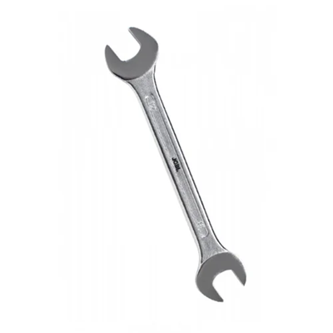

**Características:**

* Patrón largo.
* Níquel cromado
* Según normas DIN 3110.
* Debidamente endurecido y templado.
* Fabricado en acero CRV de alta calidad.

**Presupuesto**

| **Artículo N°** | **Tamaño (mm)** |
| --- | --- |
| 010101 | 6 x 7 |
| 010102 | 8 x 9 |
| 010103 | 8 x 10 |
| 010104 | 10 x 11 |
| 010105 | 12 x 13 |
| 010106 | 14 x 15 |
| 010107 | 16 x 17 |
| 010108 | 18 x 19 |
| 010109 | 20 x 22 |
| 010110 | 21 x 23 |
| 010111 | 24 x 27 |
| 010112 | 25 x 28 |
| 010113 | 30 x 32 |